Познание мира 4класс
МСО №5
И.Ф.___________________________________________________
- Во время движения автобуса нельзя ... . 2б.
а) держаться за поручни
б) расхаживать внутри автобуса
в) садиться на свободное место
- Когда осуществляется посадка и высадка пассажиров в общественном транспорте? 2б.
а) во время движения транспортного средства
б) по желанию водителя
в) после полной остановки транспортного средства
- Кто не является участником дорожного движения? 2б
а) водитель б) самолёт в) пешеход
- К чему может привести нарушение требований безопасности при пользовании газом? 2б.
а) к взрывам и пожару б) к землетрясению в) к извержению вулкана
- К чему могут привести нижеприведённые случаи? 3б.
Пользоваться разными электроприборами в ванной комнате, даже если они работают на батареях;
Притрагиваться мокрыми руками к электрическому проводу и электроприборам;
Использование электрических приборов с повреждённым проводом.

а) удару током б) наводнению в) отравлению
- Какое правило не относится к пешеходу? 3б.
а) без надобности не задерживаться и не останавливаться на проезжей части дороги
б) посадка и высадка пассажиров осуществляется только после полной остановки транспорта
в) двигаться по тротуару
- Один из вариантов не может вызвать пожар или удар током. 3б.
а) треск и шипение, доносящиеся из розетки
б) запах гари, исходящий от электрического прибора или шнура
в) автоматическое выключение чайника при кипении
- Повреждение проводов в электрических приборах не может вызвать ... . 3б.
а) пожар б) удар током , в) утечку газа
- Выберите номер газовой аварийной службы. 5б.
а) 105 б) 104 в) 103
- Какими свойствами обладают радиоактивные вещества? 5б.
а) распространяясь на очень большие расстояния, отравляют окружающую среду
б) улучшают экологию
в) увеличивают озоновый слой Земли
- Как должен действовать человек, услышав сигнал тревоги при возникновении чрезвычайной ситуации? 5б.
а) включить телевизор, радиоприёмник, внимательно послушать информацию органов Министерства по чрезвычайным ситуациям о сложившейся ситуации и правилах поведения и действовать в соответствии с их указаниями
б) собрать личные вещи в чемодан
в) спрятаться в подвале
- Где устанавливаются символы, обозначающие наличие радиационной опасности? 5б.
а) везде
б) на линии фронта
в) в местах, где используются опасные вещества
- Какое из правил относится к правилам обращения с газовыми приборами? 5б.
а) нельзя оставлять без надзора включённый телевизор
б) не втыкать металлические предметы в электрические приборы и розетки
в) нельзя вешать мокрые носки, чулки, перчатки и другую одежду для сушки над газовыми приборами
- Работающие на электричестве нагревательные приборы, оставленные без надзора включёнными в электрическую сеть, могут стать причиной ____________ . 5б.
- При распространении в атмосфере ядовитых газов более безопасными считаются ... . 7б.
а) подвалы зданий б) верхние этажи зданий в) первые этажи зданий
- На каком рисунке мальчик не нарушает правила перехода улицы? 7б.
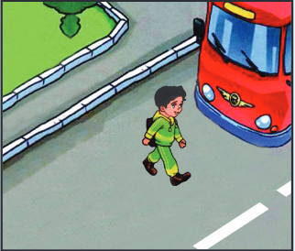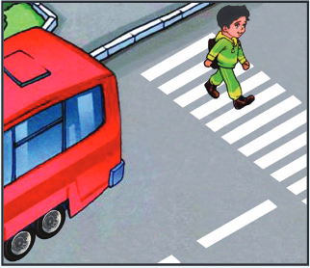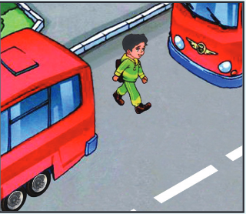
- Вставьте пропущенные слова. 8б.
Если дома взрослые поручают вам вскипятить чай, то ни в коем случае не наполняйте чайник водой до краёв, потому что при _________ вода может разлиться и потушить ________. В таком случае,включённый газ наполнит всю квартиру и может произойти ________. Утечка _______ также может вызвать ___________.
- Как вы поступите, если заметите на улице лежащий на земле оборванный электропровод? 8б.

- Установи соответствие. 10б.
1. а-радиационная опасность
2. б-ядовитое вещество
3. 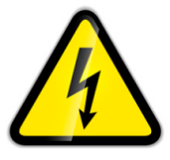 в-биологическая опасность
4. 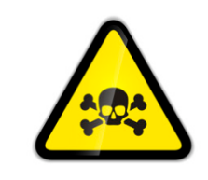 г-высокое напряжение
- Какие происшествия называются чрезвычайными ситуациями? 10б.

